附件3
第八届中华经典诵写讲大赛
“诗教中国”诗词讲解大赛（天津科技大学赛区）
比赛方案

为传承弘扬中华优秀语言文化，深入实施“典耀中华”主题读书行动，充分挖掘中华经典诗词中所蕴含的民族正气、爱国情怀、道德品质和艺术魅力，天津科技大学教务处、天津科技大学文法学院、天津科技大学大学语文教研部及天津科技大学晟文协会共同组织开展“诗教中国”诗词讲解大赛（以下简称讲解大赛），并制定方案如下：
一、参赛对象与组别
参赛对象为在校大学生、留学生及在职教师。设讲解、演讲两个类别。每组分为教师组、大学生组（含研究生）、留学生组（在华留学生），共6个组别。
二、参赛要求
（一）内容要求
1.讲解类。讲解须使用国家通用语言文字，内容应选自中小学（含中职）统编语文教材、或普通高等教育（含高职）国家级规划大学语文教材中的规范汉字、成语或经典诗词作品。
参赛教师按照课堂教学相关要求，遵循语言文化教育基本规律和学术规范，录制以汉字、成语、诗词教学为主要内容的微课视频。
参赛学生和社会人员应以喜闻乐见的形式阐释作品的意义与价值，鼓励结合地域文化、民族特色、各级非物质文化遗产代表性项目等创新讲解内容。
2.演讲类。参赛者须围绕社会主义先进文化、革命文化和中华优秀传统文化中的经典篇章以及各级非物质文化遗产代表性项目展开演讲。参赛者可自行选题，也可选择以下主题展开演讲：
（1）经典中的智慧与力量。可通过经典在新时代的创造性运用，阐释其中蕴含的时代启示。
（2）经典中的成长与担当。可从经典文本出发，联系个人成长经历、学习生活、社会实践，讲述经典如何启迪思维、塑造品格、激励担当。
（3）经典的学习与体会。可分享学习经典、运用经典的路径、方法与实践案例，阐发对经典的理解、传承与创新。
（4）经典中的家国情怀。可挖掘经典中蕴含的家国情怀、道德修养、奋斗精神等，结合实际，展现经典“典”亮人生、“典”耀未来的生动故事。
演讲须主题鲜明、观点正确、事例生动、感情真挚。演讲文本必须为参赛者原创，严禁抄袭、剽窃，引用经典比例不超过20%并注明出处。
（二）形式要求
参赛作品要求为2026年新创作录制的视频，横屏拍摄，格式为MP4。教师组视频长度为8分钟以内，学生组视频长度为5分钟以内。视频清晰度不低于720P，大小不超过700MB，图像、声音清晰，不抖动、无噪声，参赛者须出镜。
视频开头以文字方式展示作品名称、组别、诗词题目等信息。信息须正确、规范，与赛事平台填报信息一致。不可出现参赛者姓名、指导教师姓名、学校或单位等信息。视频文字建议使用方正字库字体或其他有版权的字体。视频中不得使用未经肖像权人同意的肖像，不得使用未经授权的图片、视频和音频，应使用正确表示国家版图的地图，不得出现与大赛无关的条幅、角标等。
（三）其它要求
每人限报1件作品，限报1名指导教师。同一作品的参赛者不得同时署名该作品的指导教师。指导多个作品获奖的指导教师不重复获得优秀指导教师奖。
参赛者应使用规范汉字准确填写姓名、作品名称、所在单位或学校等信息。作品提交日期截止后，相关信息不得更改。
三、赛程安排
（一）初赛（2026年6月）
（1）参赛资格
拟参赛者需于6月18日24:00前登录大赛官网（https://jdsxj.eduyun.cn）参加语言文字知识及诗词常识测评，测评可多次进行，系统确定最高分为最终成绩（测评成绩不计入复赛），60分以上为测评合格。通过测评方可进入遴选推荐环节。
（2）作品评比
全体师生按照通知积极申报并提交作品，并将作品+分数截图+参赛报名表以压缩包的形式于2026年6月20日24：00前发送至天津科技大学晟文协会邮箱：tkdshengwenxiehui@126.com。压缩包需命名为：讲解大赛+学号+姓名+作品名称+联系方式；作品需命名为：讲解大赛+学号+姓名+作品名称+联系方式；分数截图需命名为：讲解大赛+学号+姓名+分数截图+联系方式；参赛报名表需命名为：讲解大赛+学号+姓名+报名表+联系方式。
（3）其他相关说明
本评比仅针对校赛阶段，并根据专业老师打分及参赛人数比例设置校级一、二、三等奖。
根据市教委相关规定，本次诗词讲解大赛各高校无推荐名额限制，各参赛同学可根据老师打分情况对自己作品进行打磨，并自行决定是否参与市级评选。如参加，请于6月30日24:00前自行将参赛视频作品、语言文字知识上传至全国大赛官网（https://jdsxj.eduyun.cn），并将上传截图发送至天津科技大学晟文协会邮箱tkdshengwenxiehui@126.com。
（二）复赛：2026年7月至8月
天津师范大学组织专家对报送的视频作品进行初评。6月下旬就具体情况对优秀作品进行现场展示，评选出市级一、二、三等奖。推荐一等奖作品参加全国决赛。
通过相关培训，指导参加全国决赛的高校师生完善视频作品，并上传大赛官网。
被推荐参加全国决赛的参赛者于8月20日24:00前按照大赛官网要求上传作品及填写有关信息。
四、联系方式
请加入微信群，备注为：赛道+学号+姓名。有疑问可在群内提问。QQ群为备用群，如果出现微信群满的情况将会启用，群内消息均为同步。
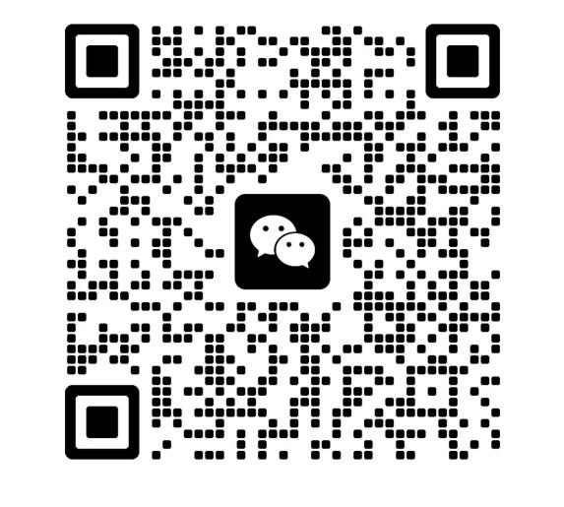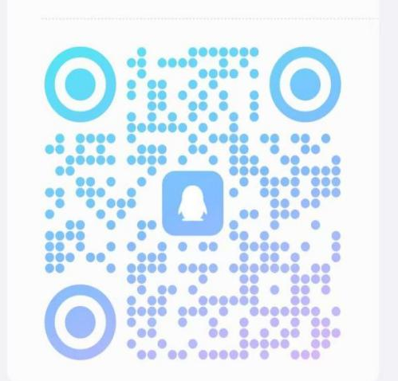
微信参赛群
QQ备用参赛群

天津科技大学教务处 天津科技大学文法学院
2026年6月10日

